RESTRIÇÕES NOS CAMPOS DAS TABELAS

Na tabela caixa postal, é composta por duas colunas (codigo e localidade) e que qualquer uma delas pode admitir valores nulos (ou seja, o usuário poderá informar dados vazios para os campos).
Se uma coluna não admita valores nulos, usamos a cláusula NOT NULL. Caso um valor não seja inserido em uma coluna o valor padrão (default) armazenado nela é NULL. No entanto, é possível associar um outro valor default por meio da cláusula DEFAULT. Exemplo, a localidade padrão (default) se chama Ilhéus:
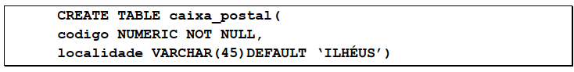
Quando for realizada a inserção de dados na tabela e a coluna localidade não for preenchida, receberá o valor padrão Ilhéus.

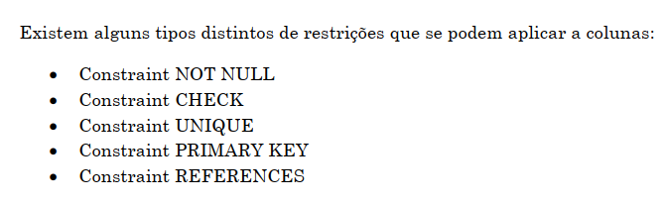

Exemplos com as constraints CHECKS:
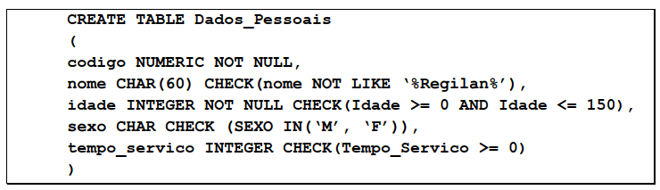

A constraint UNIQUE indica que os valores dessa coluna não podem se repetir. Em uma tabela podem existir tantas colunas UNIQUE quantas forem necessárias.
Veja o exemplo:
